République démocratique Malgache
Chef de l’état → Ravalomanana
1er ministre→ Andranarivo

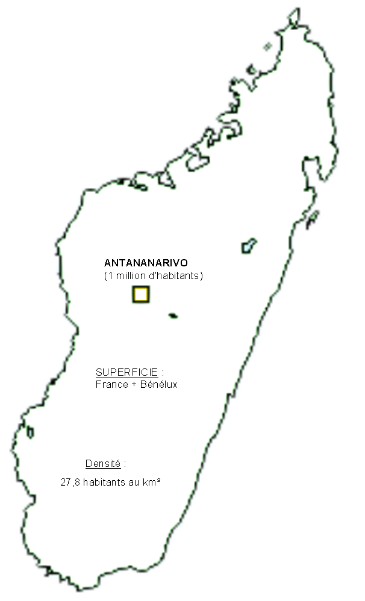
7 millions de malgache sous le seuil de pauvreté.
Relief : épine dorsale et de chaque côté plaines côtières.

Population :
16 millions d’habitants
18éthnies : ni africains,
ni asiatiques,
malgaches avant tout.

Salaire moyen mensuel
Monnaie :
franc malgache
( 1000Fmg = 0,15€)
Dette mondiale = 4,5 milliards d’€uros
PNB / habitants : 284,48€
(France : 27 603,41€)
Langues : Malgache et Français
Religions :
- Animistes : 52%
- Chrétiens : 41%
- Musulmans :
7%
Espérance de vie :
54 ans pour les femmes
51ans pour les hommes
IDH* : 0,462
(135e rang mondial)
( France : 0,924 – 13e rang mondial)

Ressources principales :
vanille, ylang-ylang, clous de girofle, riz, café, pierres précieuses, épices.

Climat Tropical :
- Saison sèche
(avril – octobre)
- Saison des pluies (novembre – mars)
(cyclones :
de janvier à mars)
Analphabétisme : 32,7%
IDH* : Indice de Développement Humain, indicateur du Programme des Nations Unies pour le Développement (PNUD) qui comprend la longévité, le niveau d’éducation et le niveau de vie.

